НАКЛАДНАЯ МОНТАЖНАЯ КОРОБКА
1155/311 – 1 МОДУЛЬ
1155/312 – 2 МОДУЛЯ
1155/313 – 3 МОДУЛЯ

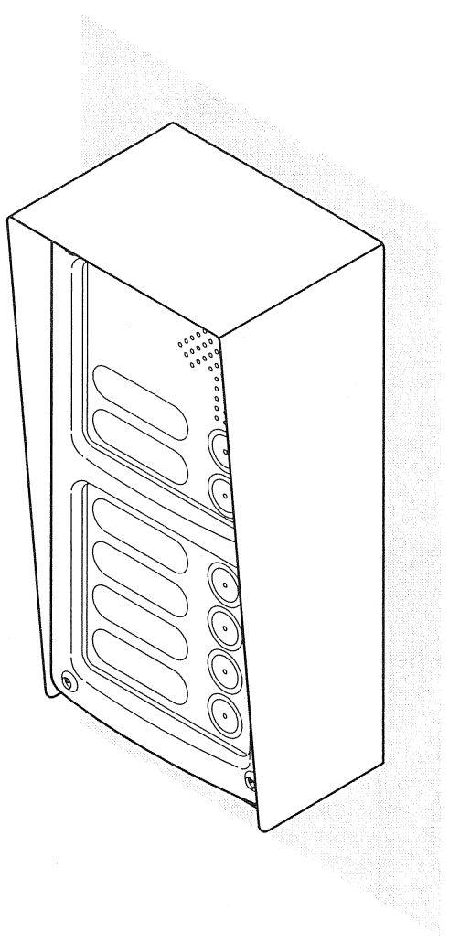

ИНСТРУКЦИЯ ПО УСТАНОВКЕ

Санкт-Петербург

2008

Описание
Монтажные коробки с козырьком предназначены для размещения модулей панели вызова серии K-Steel и установки их в накладном исполнении.

1155/311 – одномодульная монтажная коробка с козырьком (габаритные размеры: 152,4х151,9х104,2 мм)
1155/312 – двухмодульная монтажная коробка с козырьком (габаритные размеры: 152,4х269,9х104,2 мм)
1155/313 – трёхмодульная монтажная коробка с козырьком (габаритные размеры: 152,4х387,9х104,2)

Монтажные коробки изготовляются из нержавеющей стали и обеспечивают надёжную защиту модулей панели вызова от воздействия дождя. Благодаря симметричности, монтажные коробки могут быть расположены как в вертикальном, так и горизонтальном положении. Лицевые рамки поставляются отдельно.

Установка

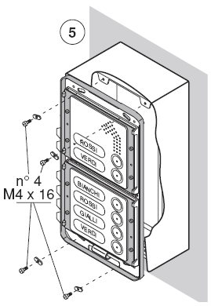
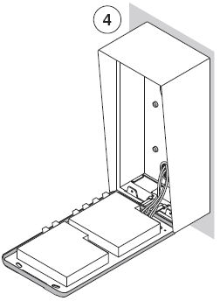

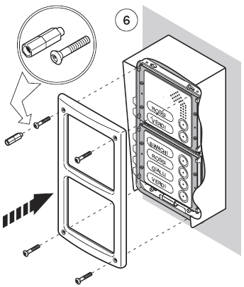

Внимание: Когда используется двух и трёхмодульные монтажные коробки рекомендуется протягивать кабель через разные монтажные отверстия.

Санкт-Петербург | Москва
191123, Фурштатская ул., д. 33, офис 8 Н | 127055, ул. Лесная, дом 43, офис 429
Тел. / факс: (812) 441-3041, 441-3046 | Тел. / факс: (499) 973-1981, 978-5163
Электронный адрес: Spb@urmet.ru | Электронный адрес: Msk@urmet.ru
Линия поддержки: (495) 974-3065
Сайт компании: www.urmet.ru

